目录

P1 1.什么是循环依赖? 2

a.Bean对象怎么创建出来的 2

b.循环依赖 3

P2 2.什么是单例池，什么是一级缓存? 3

c.AOP 4

d.AOP产生的代理对象放入单例池 4

P3 3.什么是二级缓存，它的作用是什么? 5

E.提前AOP，并判断是否进行AOP 5

f.判断是否是循环依赖 5

H. bean不是单例 6

I. 尝试放入单例池 6

J．二级缓存（二级缓存里的对象还没创建完） 7

K,打破循环 7

L.如果不需要AOP,lamd表达式判断是否需要AOP 8

M将代理对象放到单利池 8

P4 4.什么是三级缓存，它的作用是什么? 9

P5 5.为什么Spring一定要用三级缓存来解决循环依... 9

P6 6.三级缓存解决循环依赖的底层源码分析 9

P7 7.Spring AOP的底层原理分析 10

N判断是否进行过AOP 10

P8 8.有哪些情况下的循环依赖是Spring解决不了的? 11

P9 9.为什么@Lazy注解可以用来解决循环依赖? 11

P10 10.Spring之Bean的生命周期步骤详解 13

初始化前调用 13

初始化前要加指定方法，就要加个帽子！PostConstruct 14

初始化（实现接口，逻辑上是判断是否实现某个接口） 15

初始化中实现源码 15

什么时候用无参构造方法，什么时候用有参构造方法，加了@Autowired表示默认 16

单例bean的含义是 17

P13 13.Spring之初始化前、初始化、初始化后详解 18

Cglib是基于父子类实现动态代理的 19

P1414.Spring之AOP底层实现原理详解 20

Spring事务（事务失效场景重看） 20

P15 15.Spring之事务及传播机制底层原理详解 22

P16 15.Spring之@Configuration底层原理详解 22

P17 17、手写源码实现Spring启动流程 22

P18 18、手写源码实现Spring扫描流程 23

P19 19、手写源码实现Spring依赖注入流程 23

P20 20、手写源码实现Spring生命周期流程 23

P21 21、手写源码实现Spring后置处理器流程 23

P22 21、手写源码实现Spring中AOP底层流程 23

P23 22、Spring扫描入口源码分析 23

P24 23、BeanDefinition的介绍 24

P25 24、Spring扫描为什么要用ASM技术? 24

P26 25、Spring扫描概要原理流程介绍 24

P27 26、beanName默认生成策略源码分析 24

P32 31.SpringlOC容器核心架构原理（重要） 25

P33 32.SpringBean生命周期过程深入理解 29

P34 33.Application和BeanFactory的区别精讲 32

P35 34.BeanFactory和FactoryBean的区别P3635.Spring强大的扩展接口的调用时机 33

P37 36.SpringlOC加载流程源码剖析 33

P38 37、单例Bean是单例模式吗 33

P39 38、Bean的实例化和Bean的初始化有什么区别? 33

P40 39、Spring AOP是如何实现的?它和AspectJ有. 33

# P1 1.什么是循环依赖?

## a.Bean对象怎么创建出来的

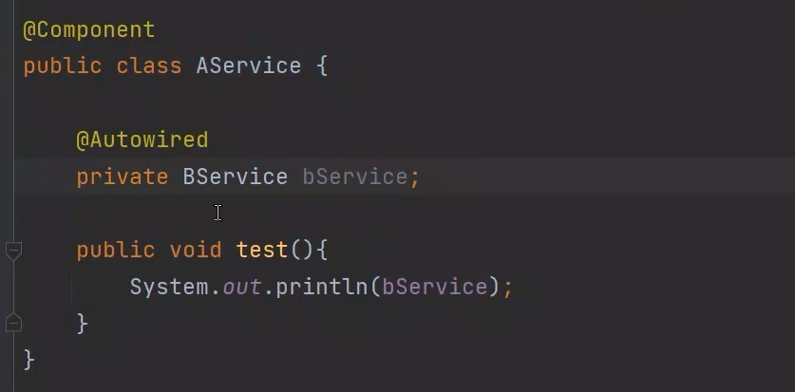



## b.循环依赖

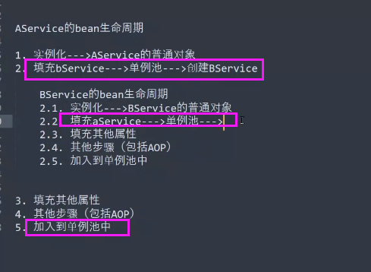

# P2 2.什么是单例池，什么是一级缓存?

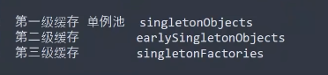

一级缓存，经历过完整bean的生命周期的单例对象。

二级缓存，早期的，在出现循环依赖的情况，自己还没创建完的，但必须给其他bean用的单例bean.

三级缓存，打破循环,同时判断是否需要AOP

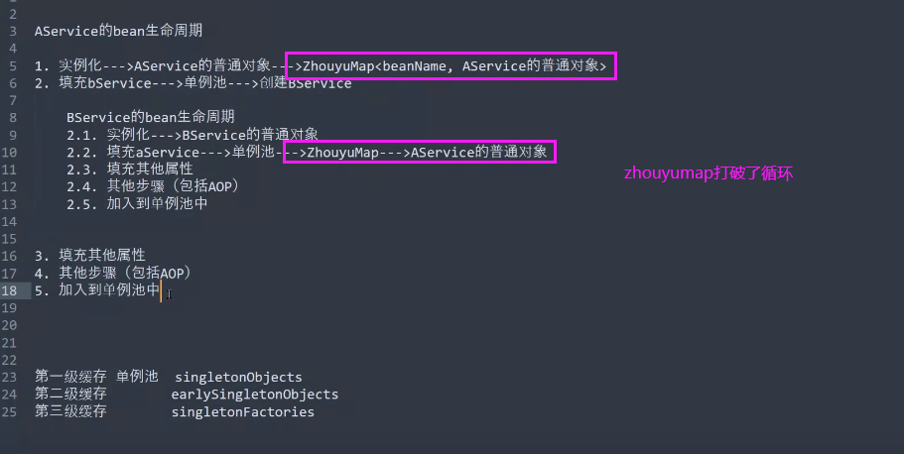

## c.AOP

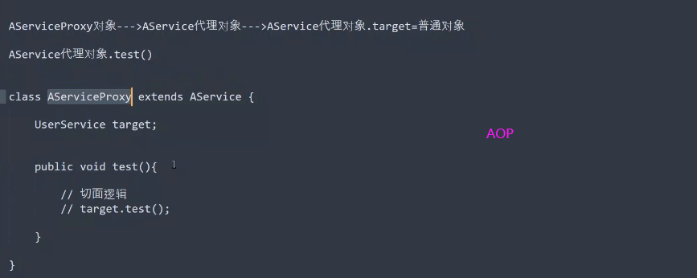

## d.AOP产生的代理对象放入单例池

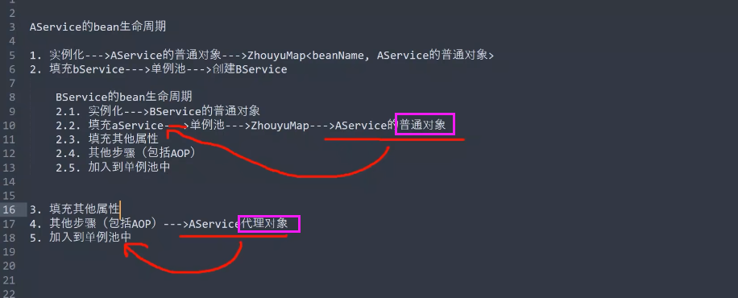

# P3 3.什么是二级缓存，它的作用是什么?

## E.提前AOP，并判断是否进行AOP

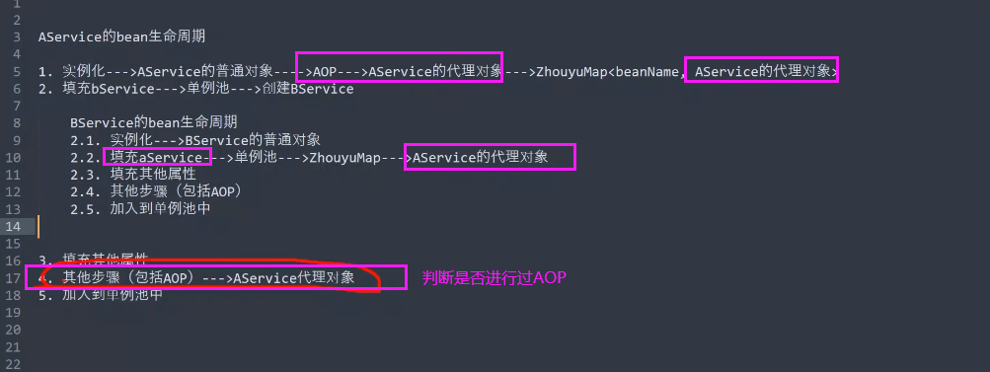

## f.判断是否是循环依赖

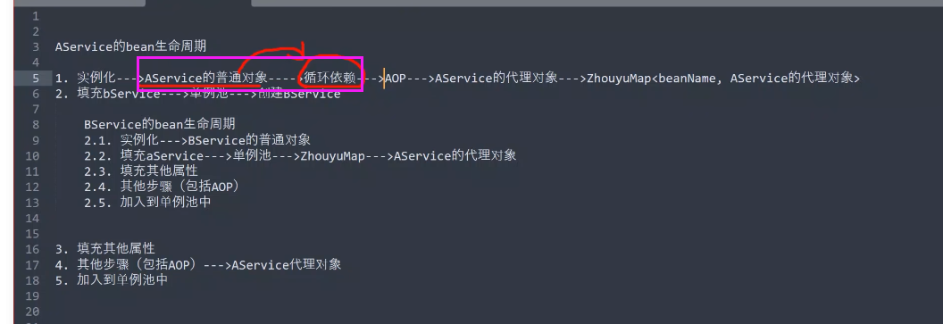

G．怎么发现是循环依赖

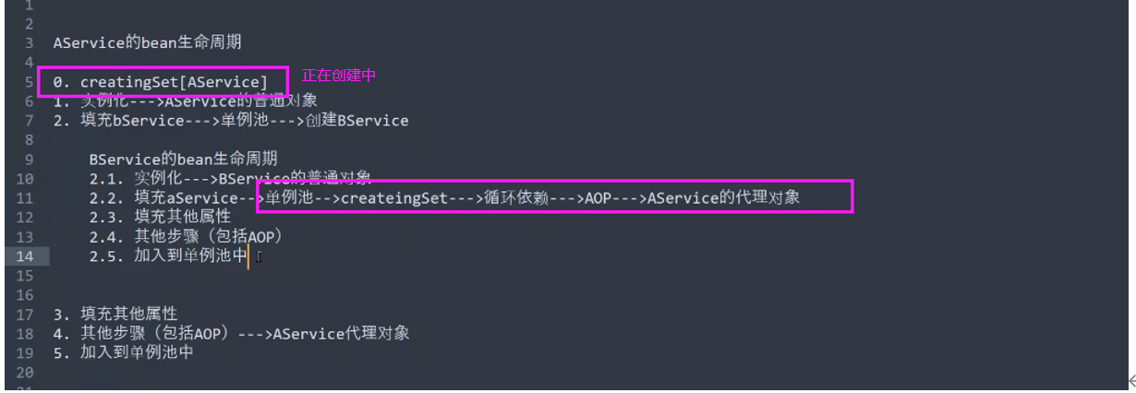

## H. bean不是单例

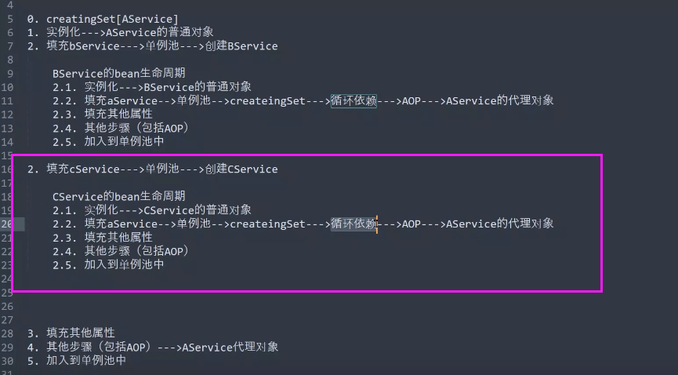

## I. 尝试放入单例池

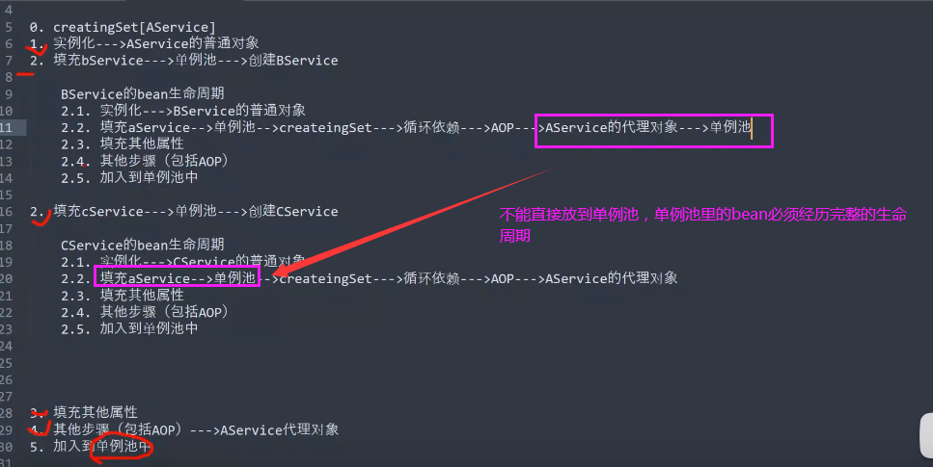

## J．二级缓存（二级缓存里的对象还没创建完）

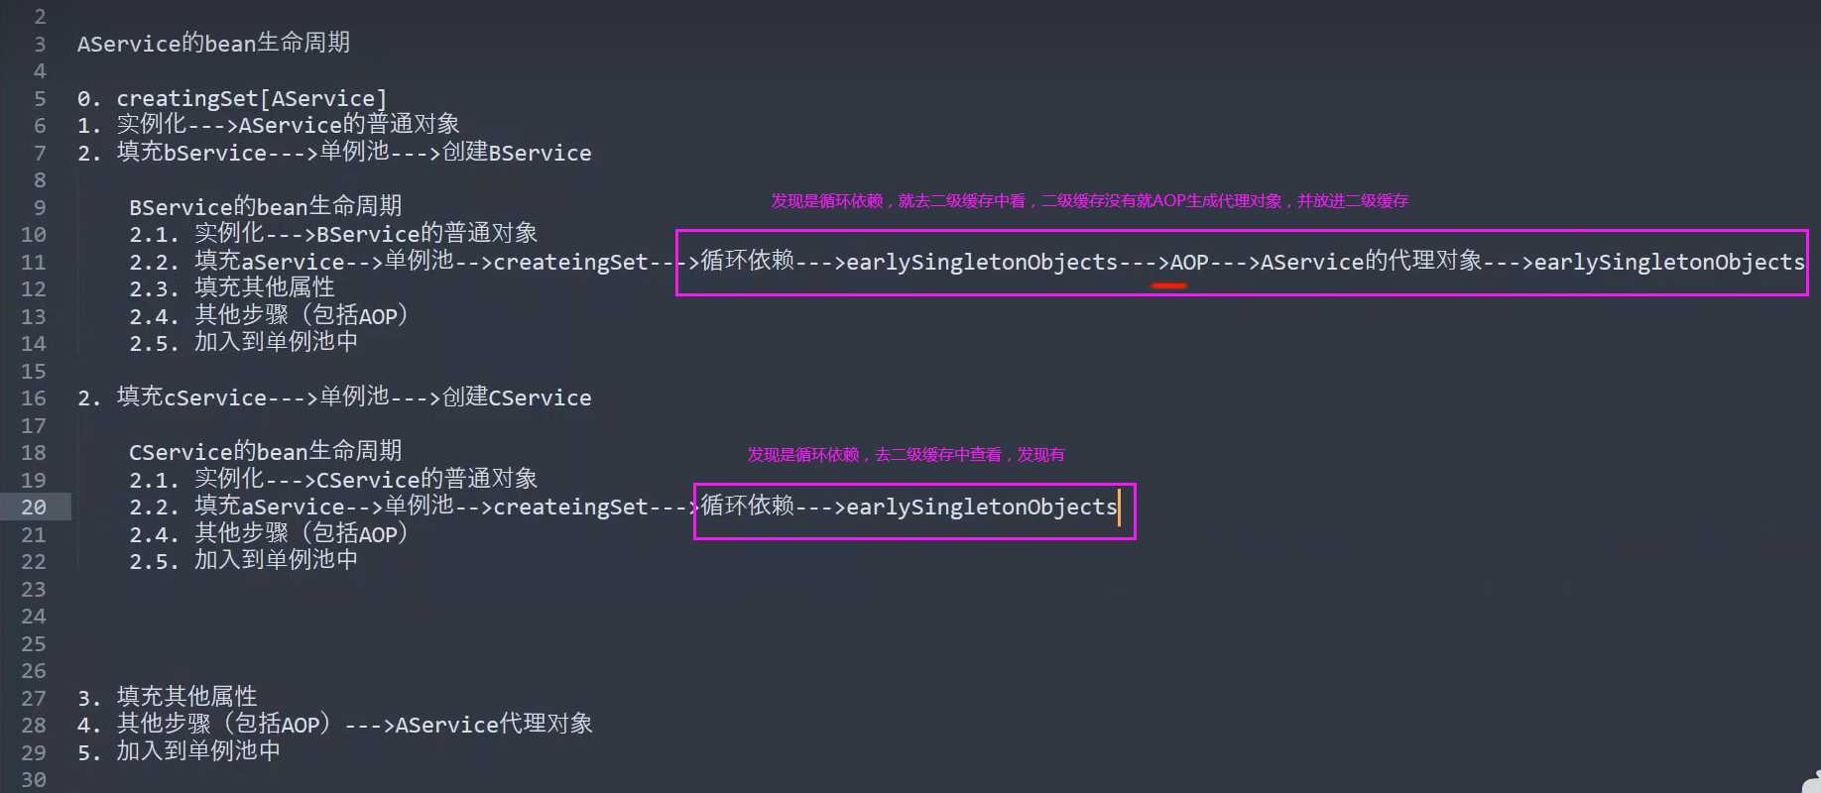

## K,打破循环

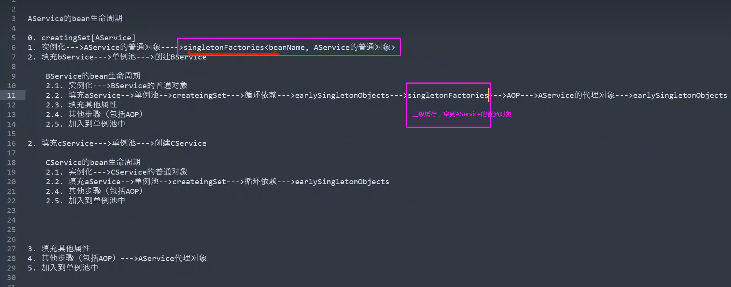

## L.如果不需要AOP,lamd表达式判断是否需要AOP

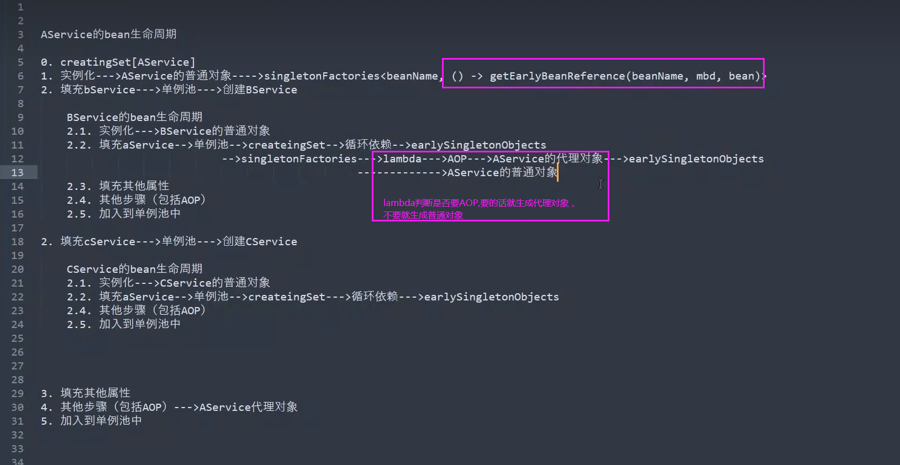

## M将代理对象放到单利池

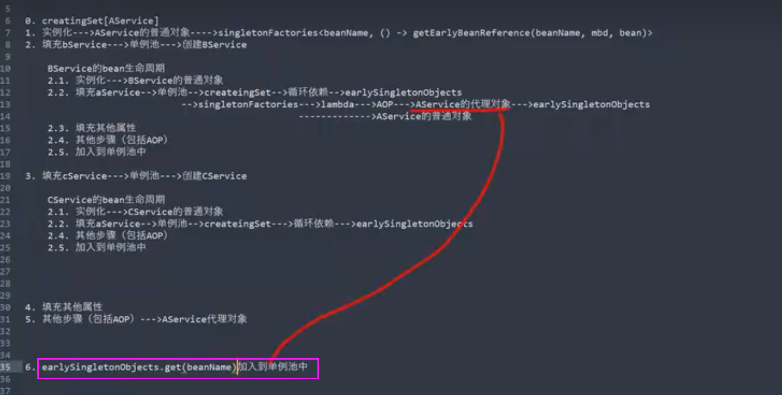

# P4 4.什么是三级缓存，它的作用是什么?

# P5 5.为什么Spring一定要用三级缓存来解决循环依...

# P6 6.三级缓存解决循环依赖的底层源码分析

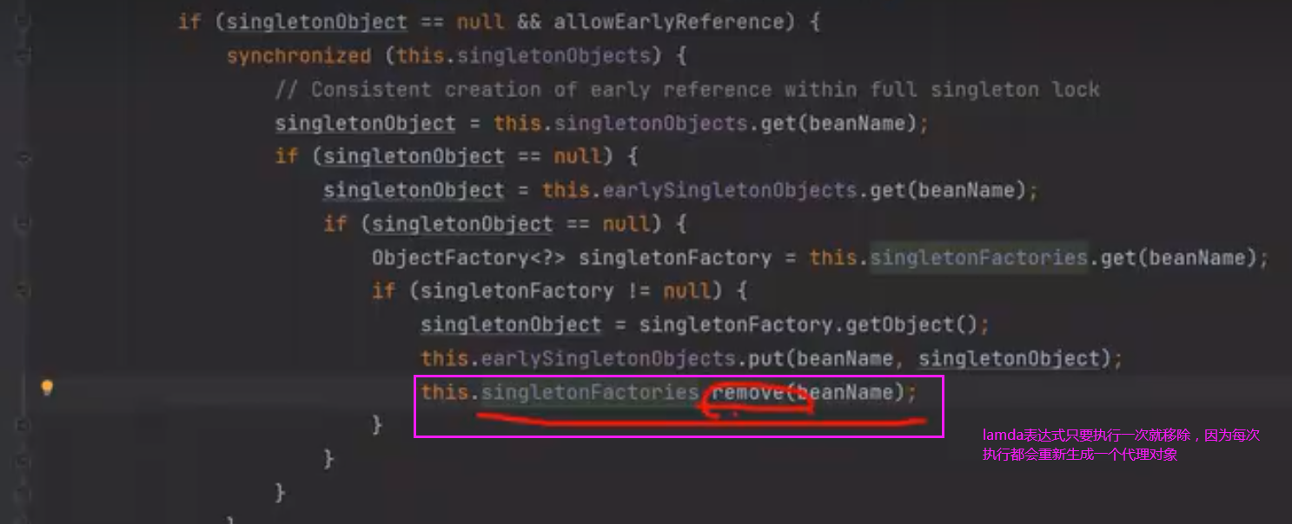

会不会有多线程同时执行lamda表达式，不会，因为有锁

# P7 7.Spring AOP的底层原理分析

## N判断是否进行过AOP

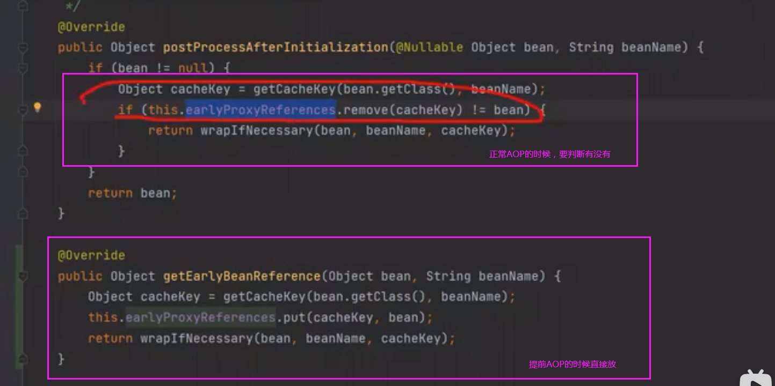

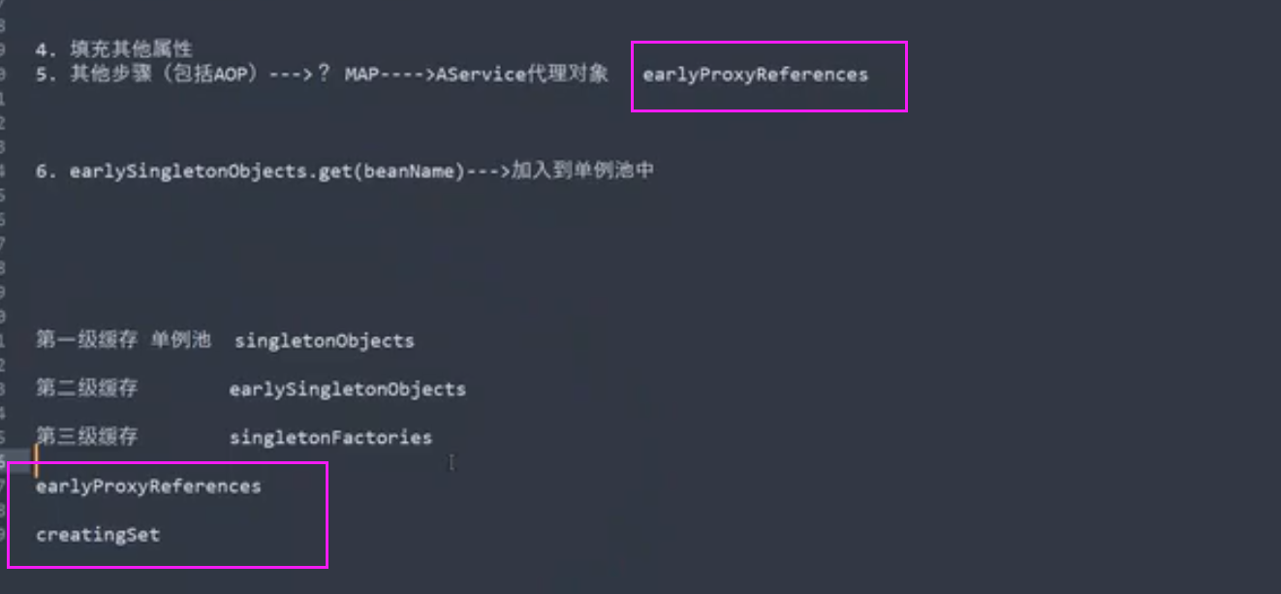

# P8 8.有哪些情况下的循环依赖是Spring解决不了的?

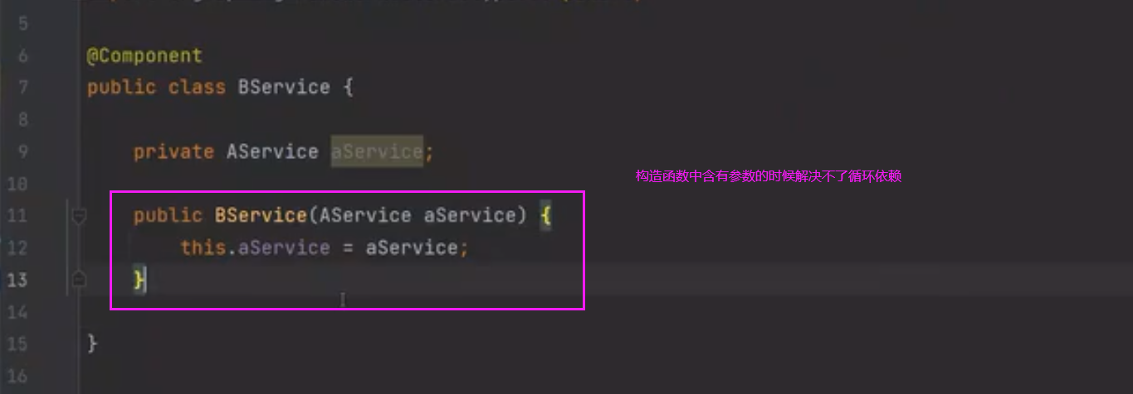

实例化的时候就出现循环依赖，这种循环无法打破。因为对象都生成不出来，怎么放缓存

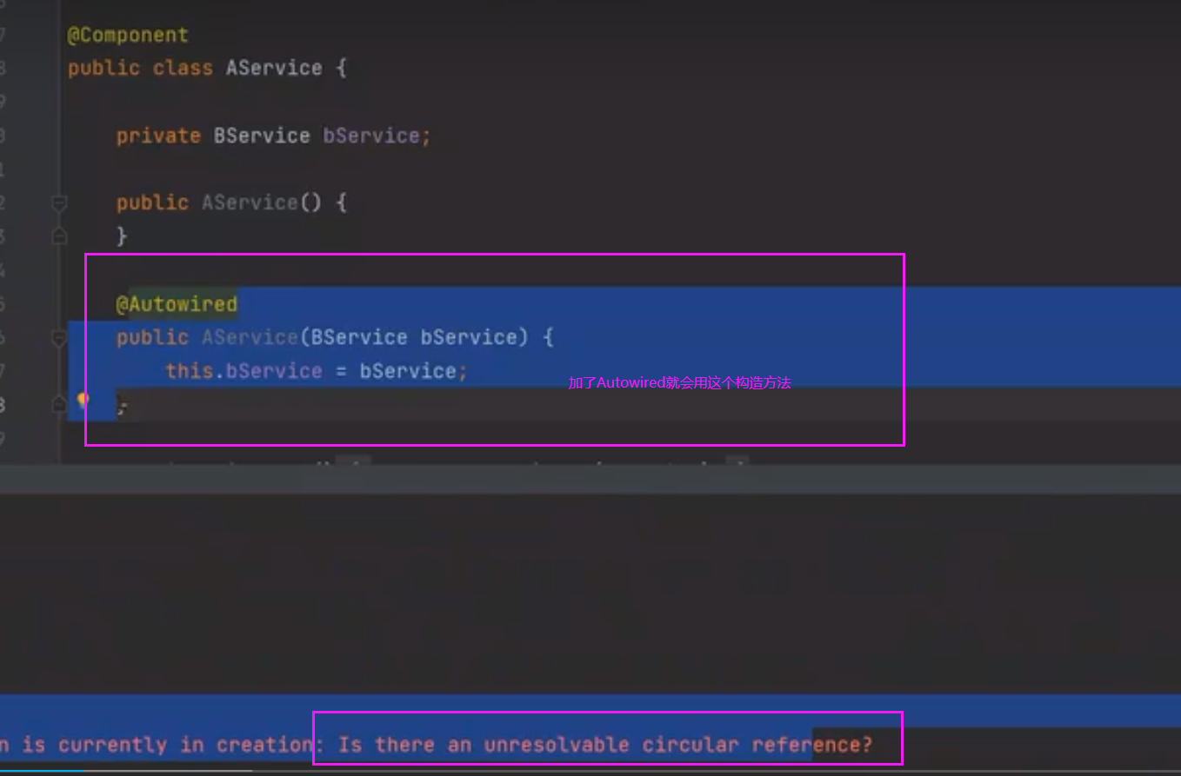

# P9 9.为什么@Lazy注解可以用来解决循环依赖?

调构造方法时，发现有Lazy，就生成bservice的一个代理对象。这样就不会出现循环。最后执行的时候，是找到代理对象的方法，该方法会从Spirng容器中找Bservice真正所对应的Bean对象。

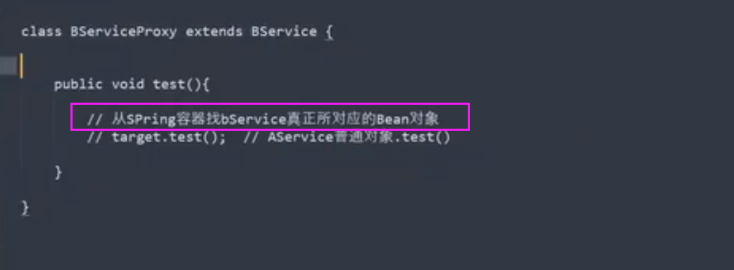

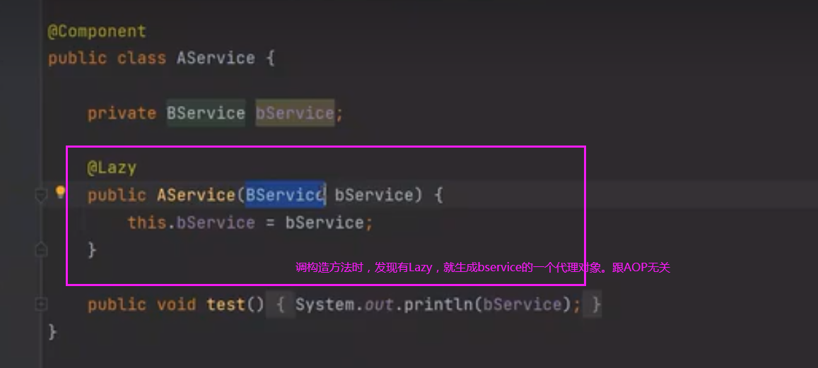

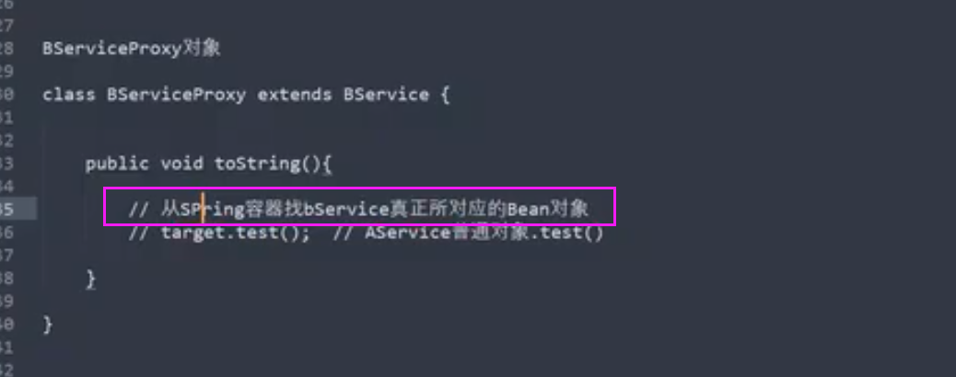

# P10 10.Spring之Bean的生命周期步骤详解

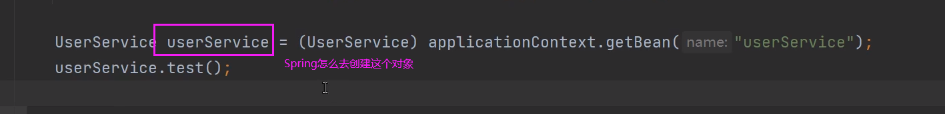

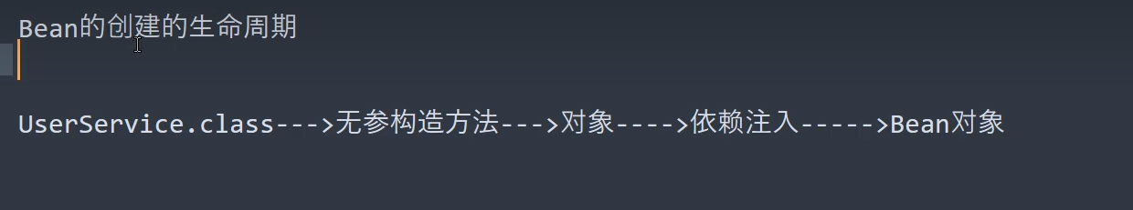

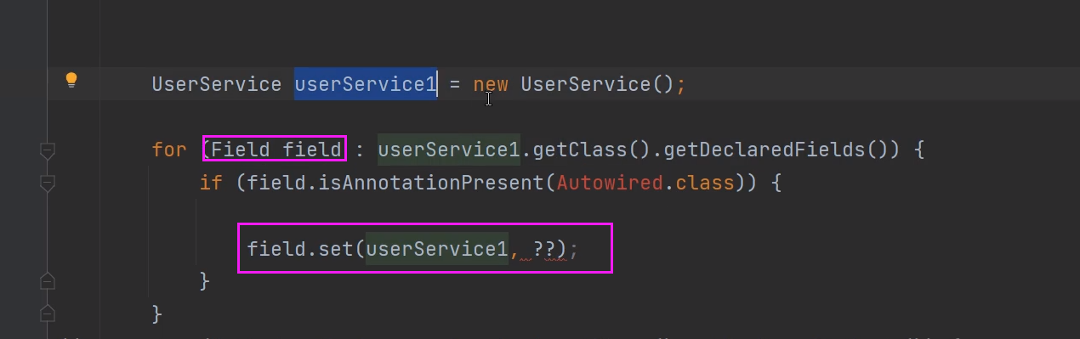

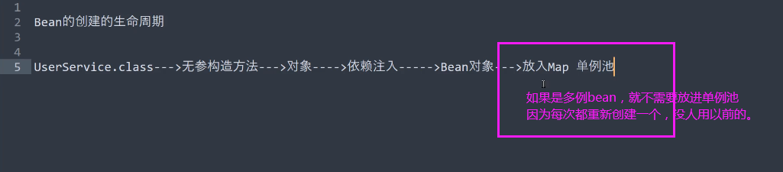

## 初始化前调用

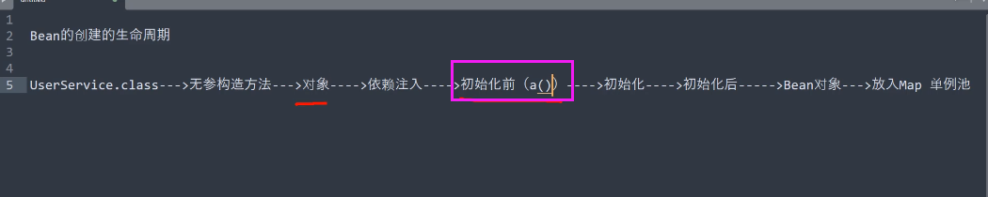

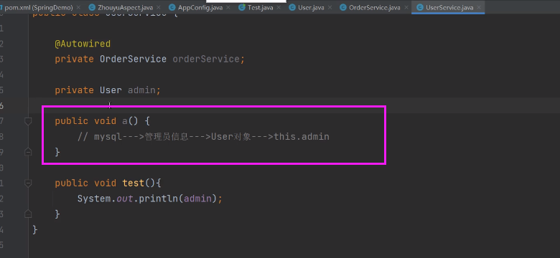

## 初始化前要加指定方法，就要加个帽子！PostConstruct

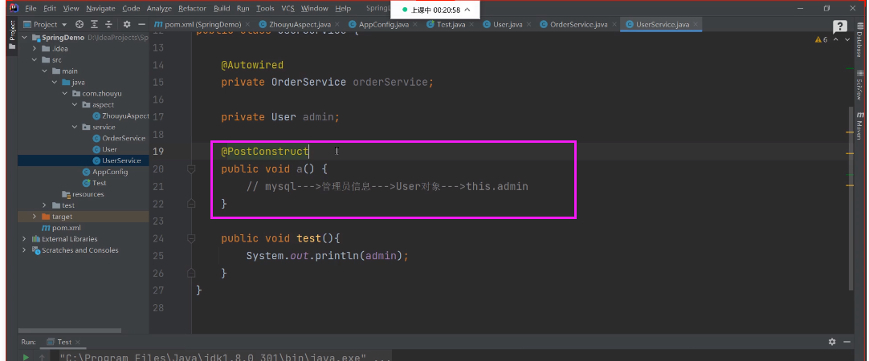

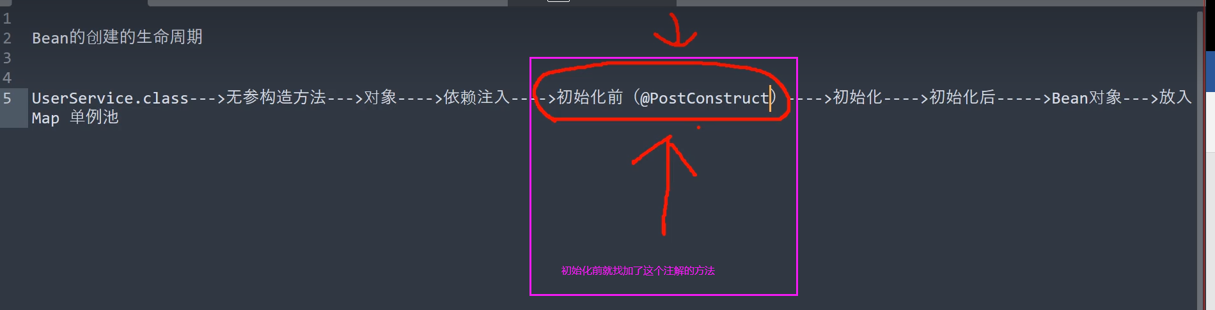

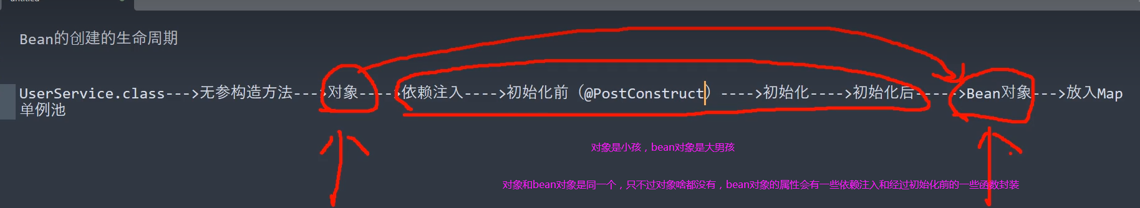

## 初始化（实现接口，逻辑上是判断是否实现某个接口）

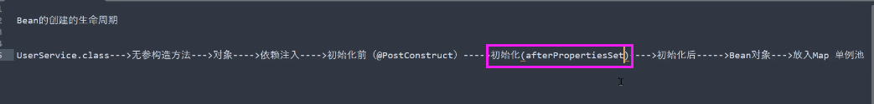

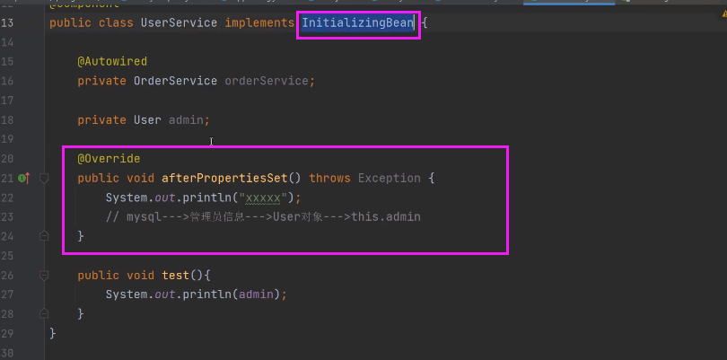

### 初始化中实现源码

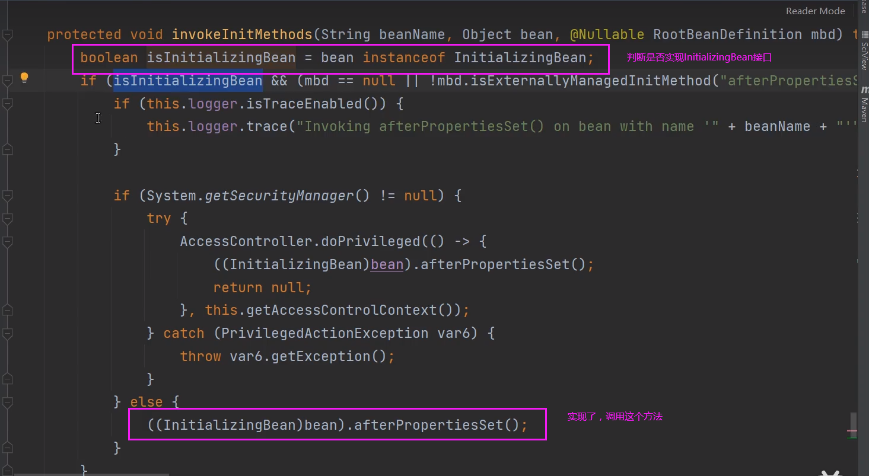

## 什么时候用无参构造方法，什么时候用有参构造方法，加了@Autowired表示默认

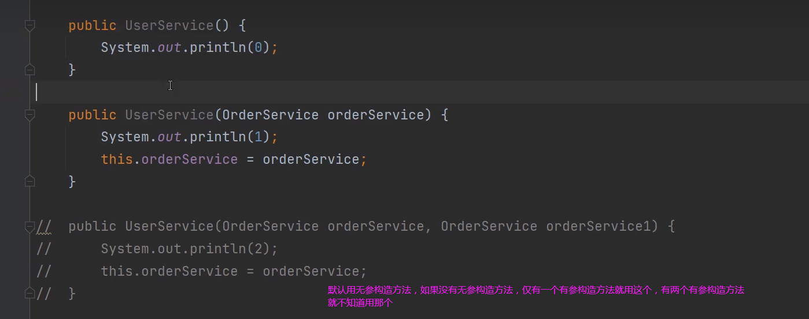

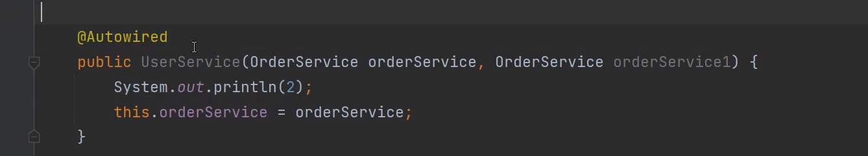

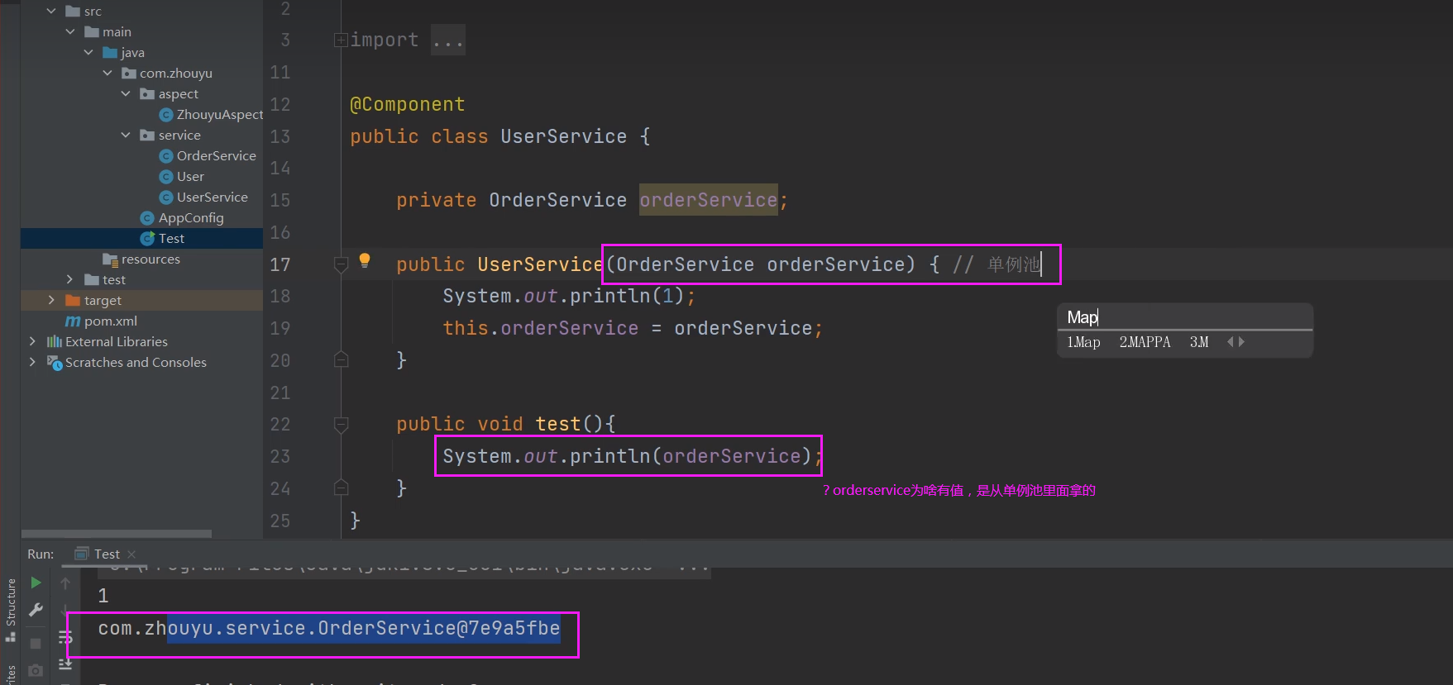

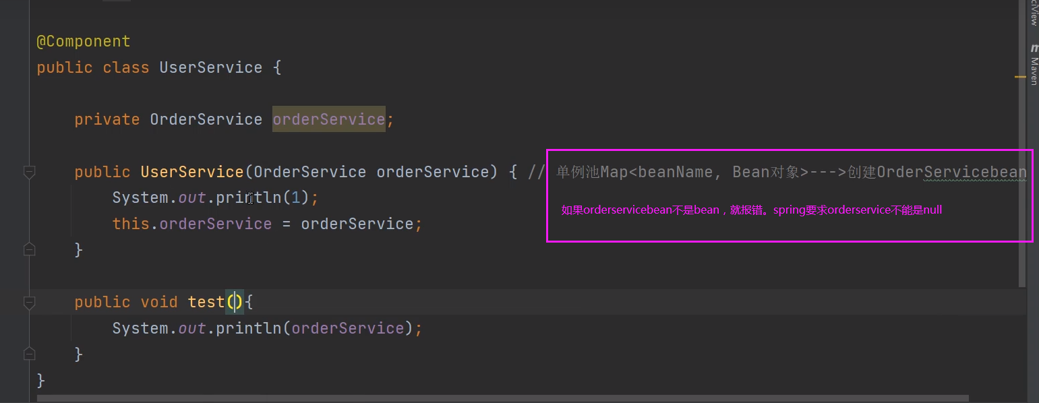

## 单例bean的含义是

**通过bean的名字去单例池里面，不管拿几次都是拿的同一个对象。**

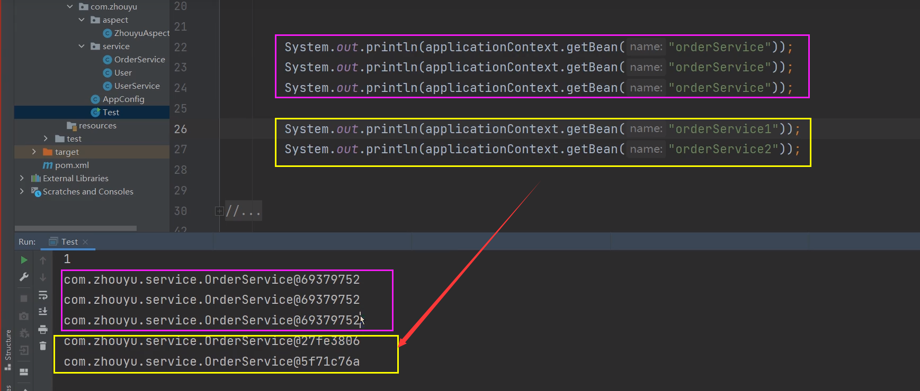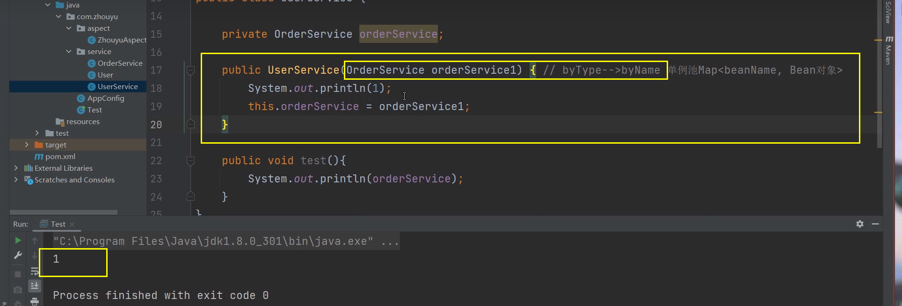

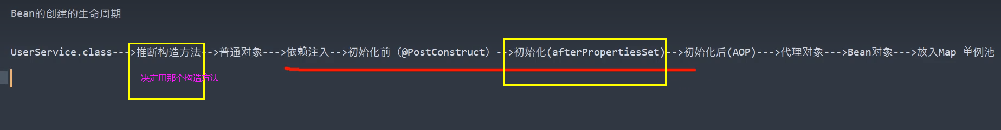

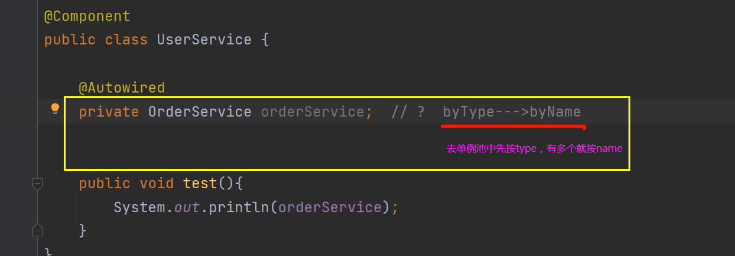

# P13 13.Spring之初始化前、初始化、初始化后详解

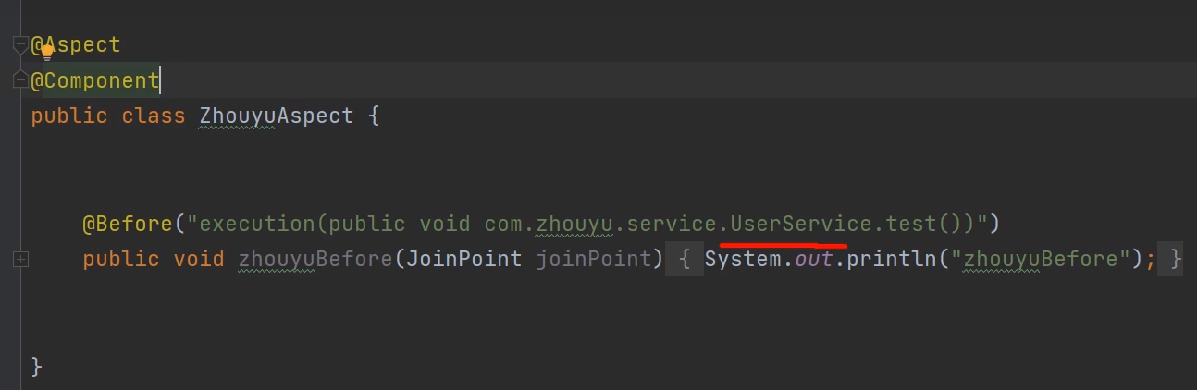

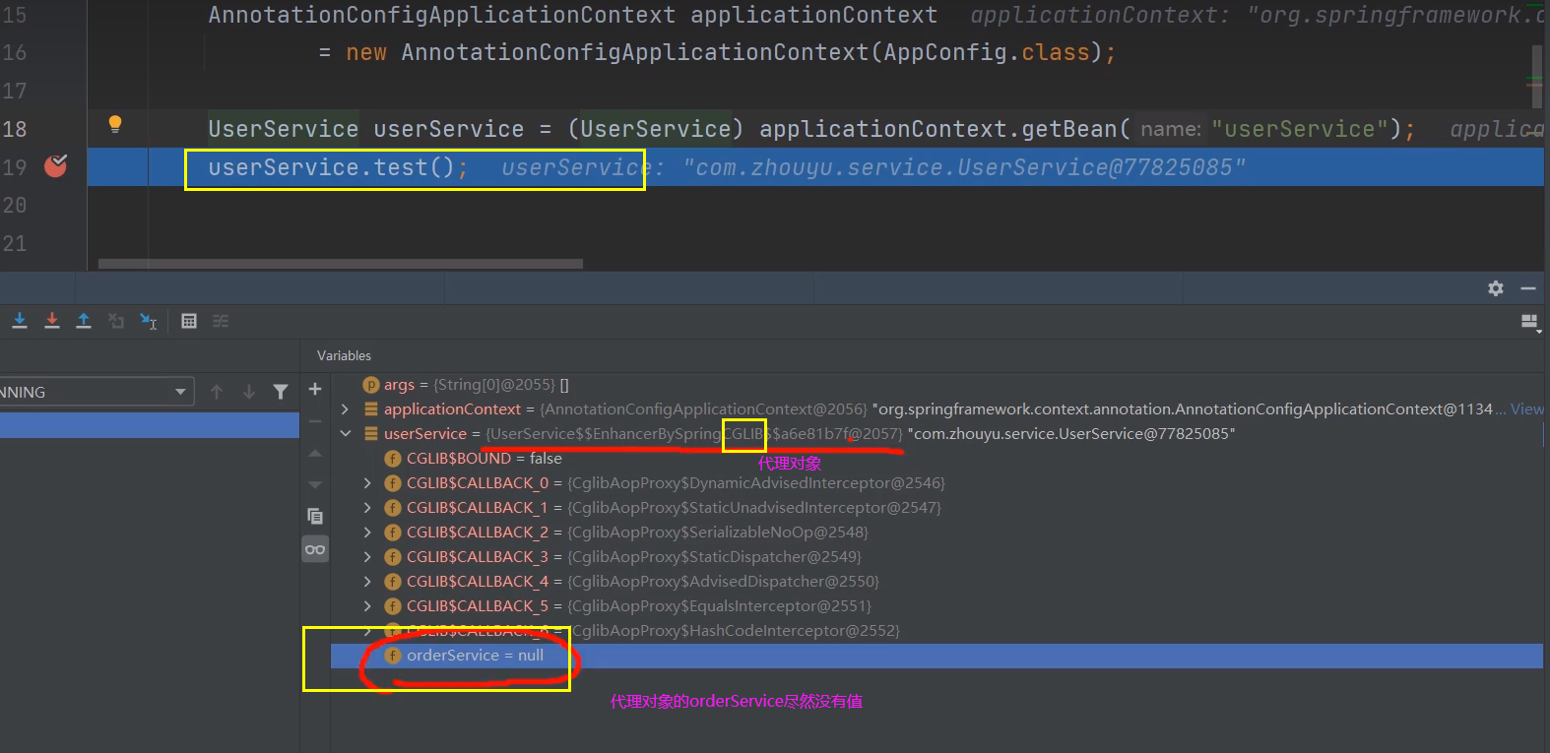

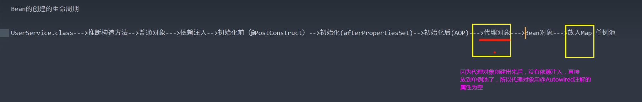

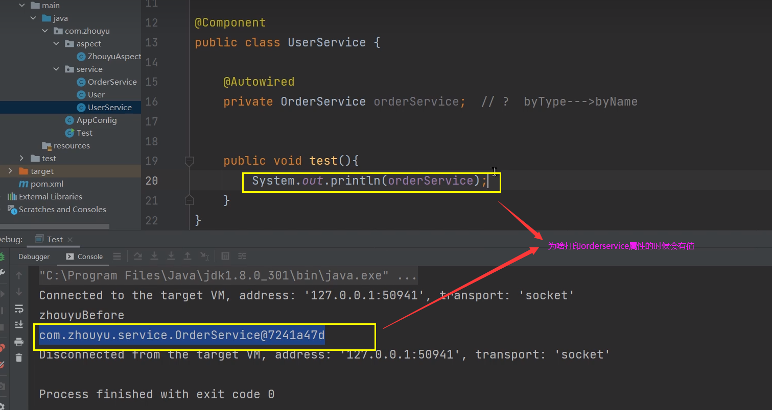

### Cglib是基于父子类实现动态代理的

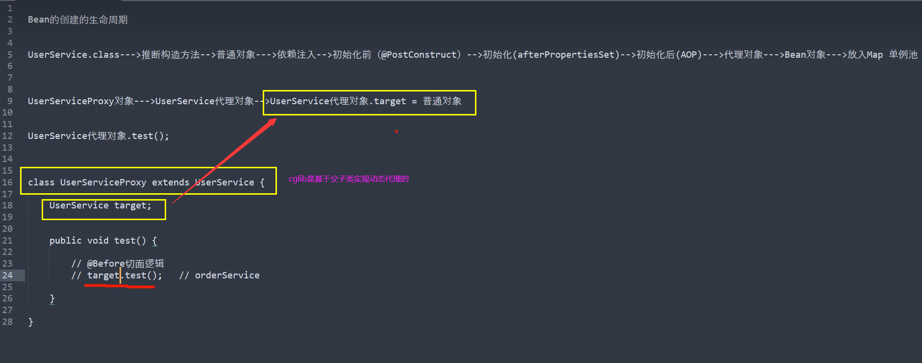

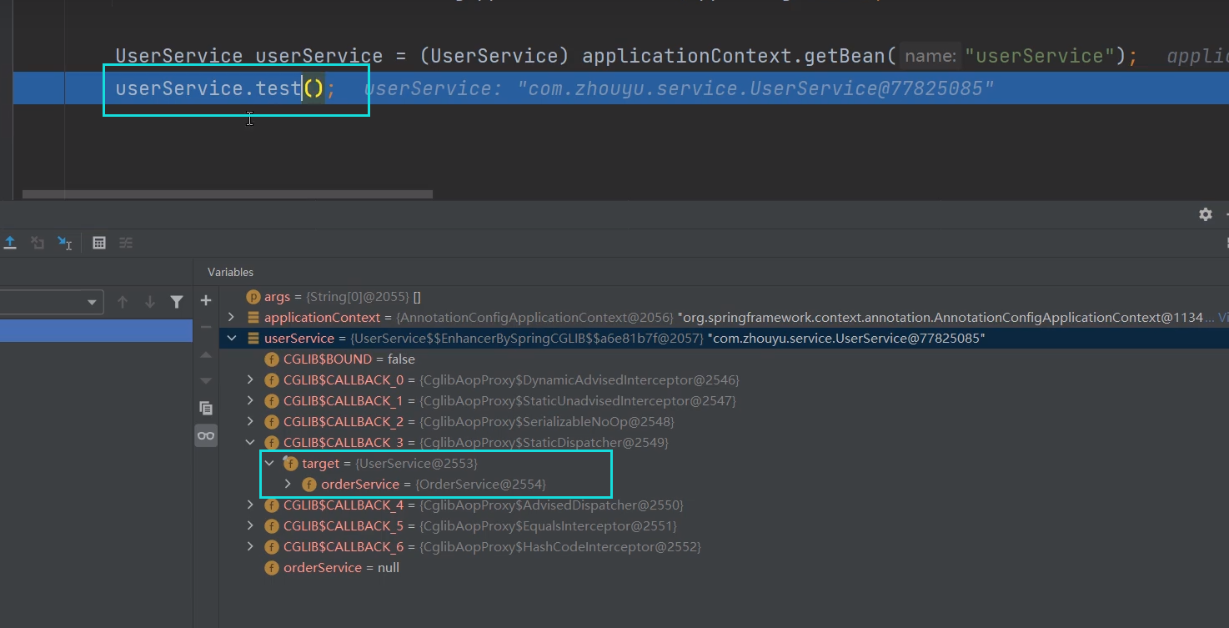

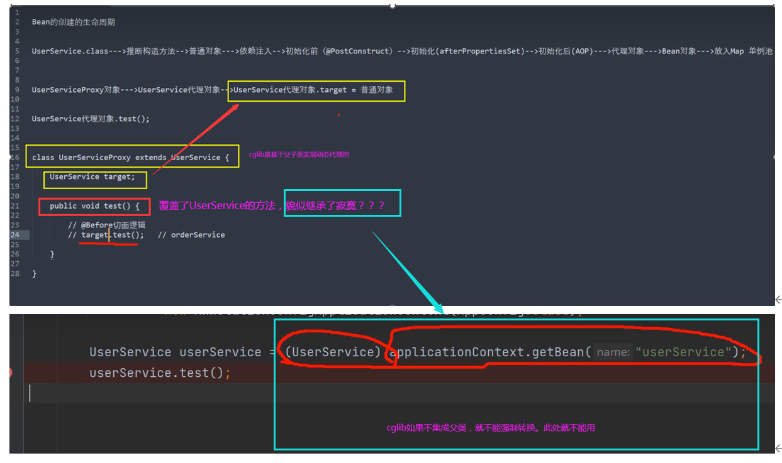

# P1414.Spring之AOP底层实现原理详解

## Spring事务（事务失效场景重看）

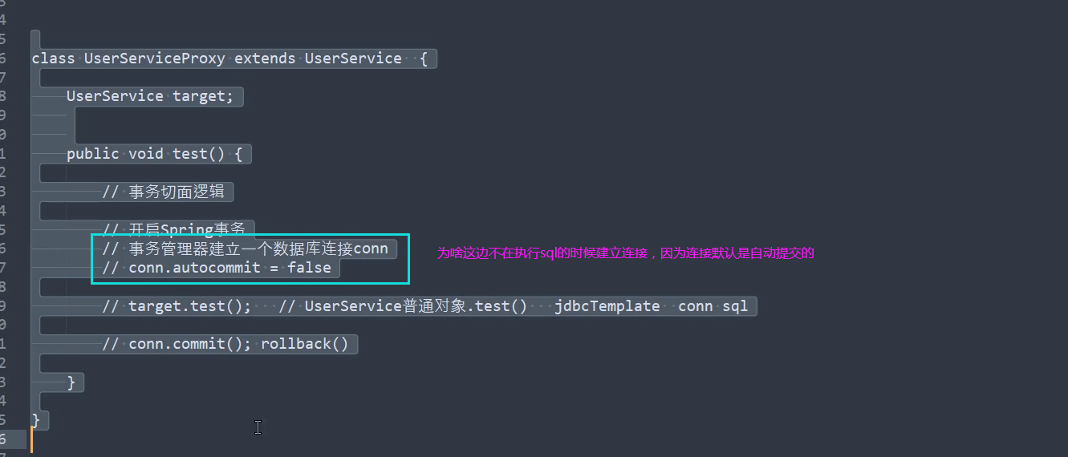

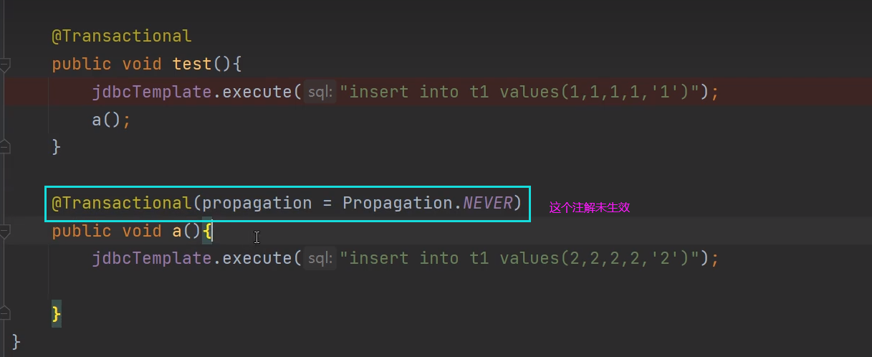

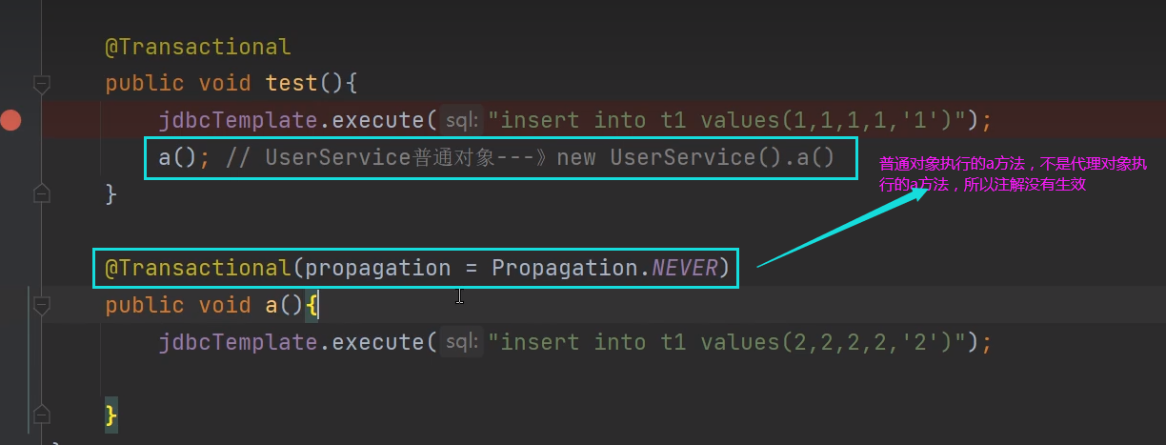

# P15 15.Spring之事务及传播机制底层原理详解

# P16 15.Spring之@Configuration底层原理详解

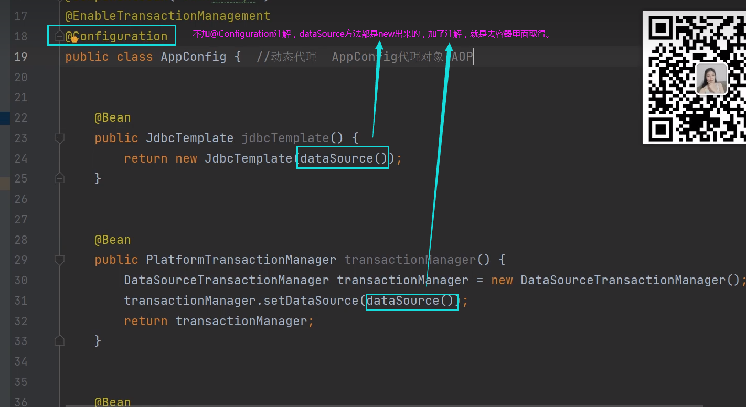

# P17 17、手写源码实现Spring启动流程

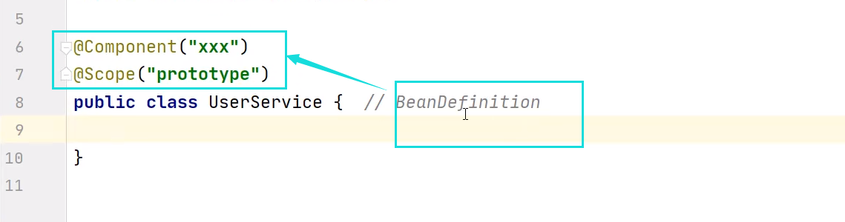

# P18 18、手写源码实现Spring扫描流程

# P19 19、手写源码实现Spring依赖注入流程

# P20 20、手写源码实现Spring生命周期流程

# P21 21、手写源码实现Spring后置处理器流程

# P22 21、手写源码实现Spring中AOP底层流程

# P23 22、Spring扫描入口源码分析

扫描只是生成一个BeanDefinition对象，后续会基于个BeanDefinition对象生成bean对象。

非懒加载的bean，在容器启动的时候创建。懒加载的bean在第一次调用的时候创建。

Spring怎么知道一个类上有注解，用的不是反射，用的是ASM技术。用反射的话，需要将这个类加载到JVM中，再去判断是否有注解，这样会打破懒加载机制。ASM操纵字节码的文件，无需加载整个文件，按照字节码规范去识别。扫描是扫面的编译好了的文件。

# P24 23、BeanDefinition的介绍

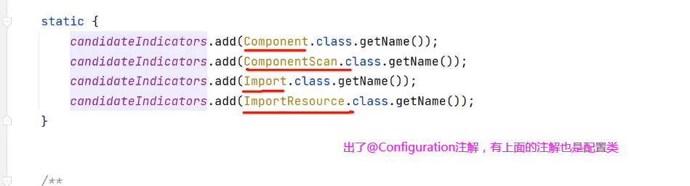

# P25 24、Spring扫描为什么要用ASM技术?

# P26 25、Spring扫描概要原理流程介绍

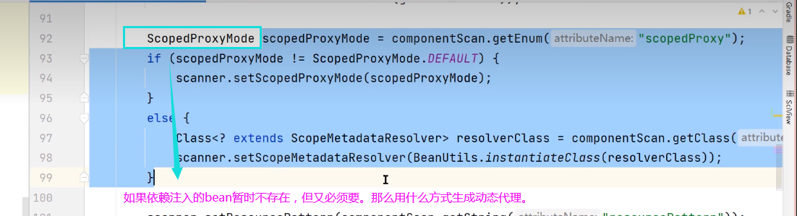

# P27 26、beanName默认生成策略源码分析

# P32 31.SpringlOC容器核心架构原理（重要）

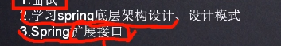

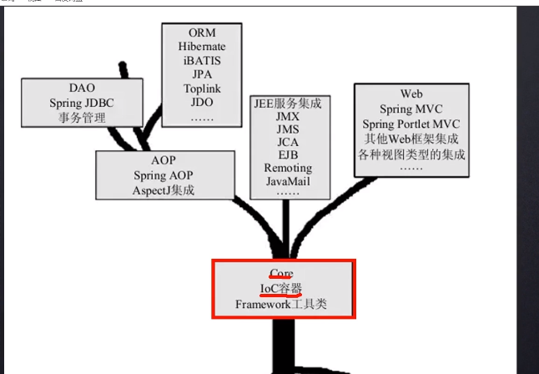

所有的框架都是基于IOC（控制反转）容器的，IOC容器管理着所有的bean.Spring真正的强大在于其扩展接口，这些扩展接口可以组合任意框架，所以spring屹立不倒。

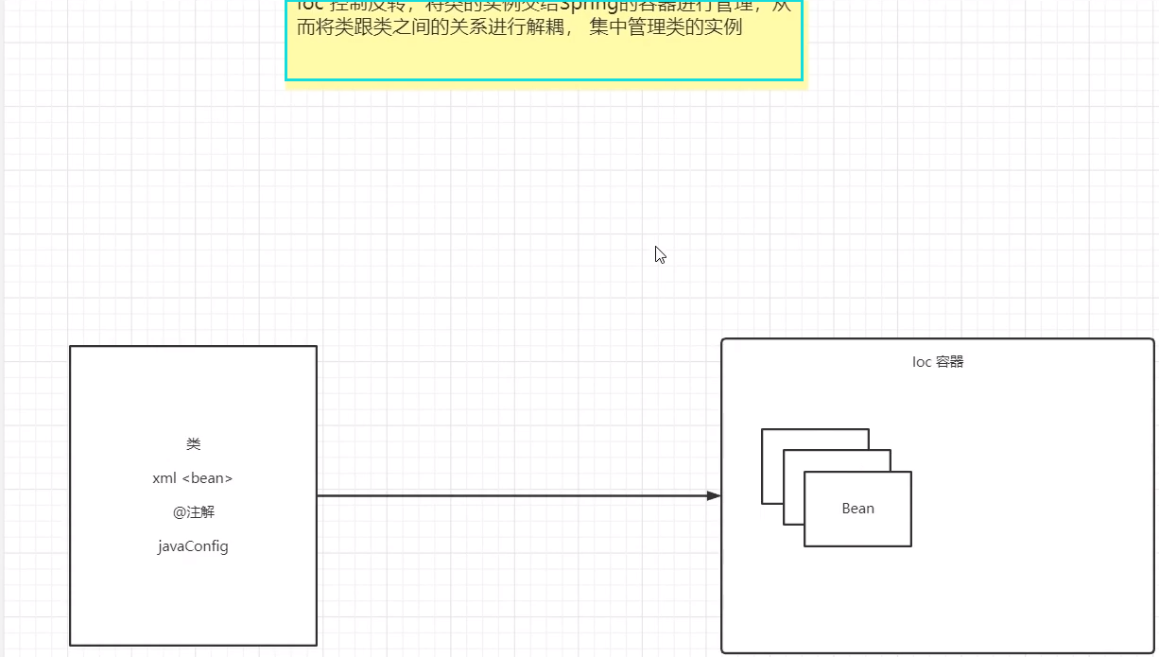

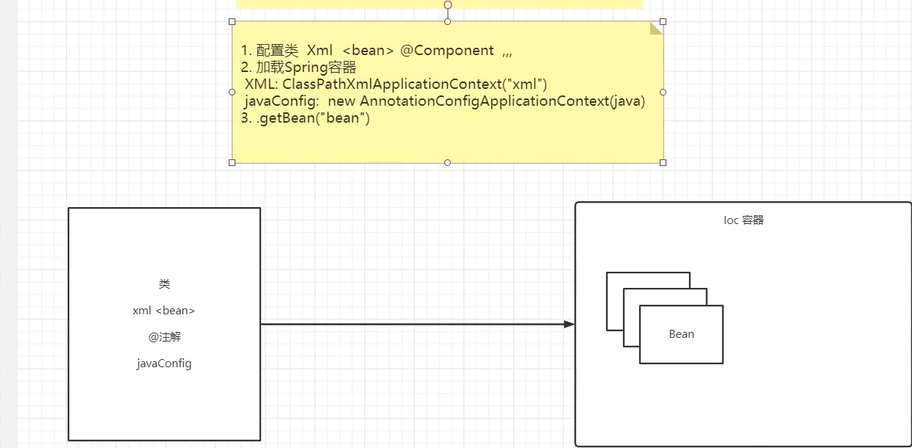

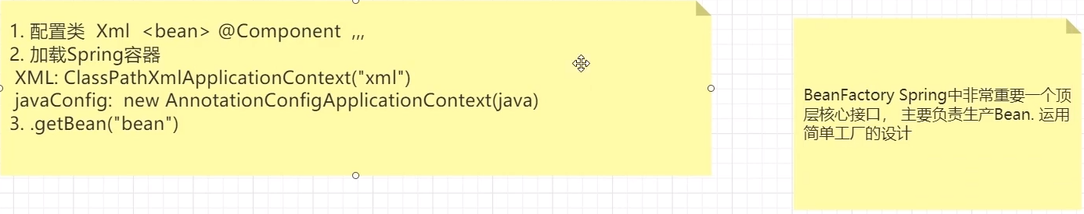

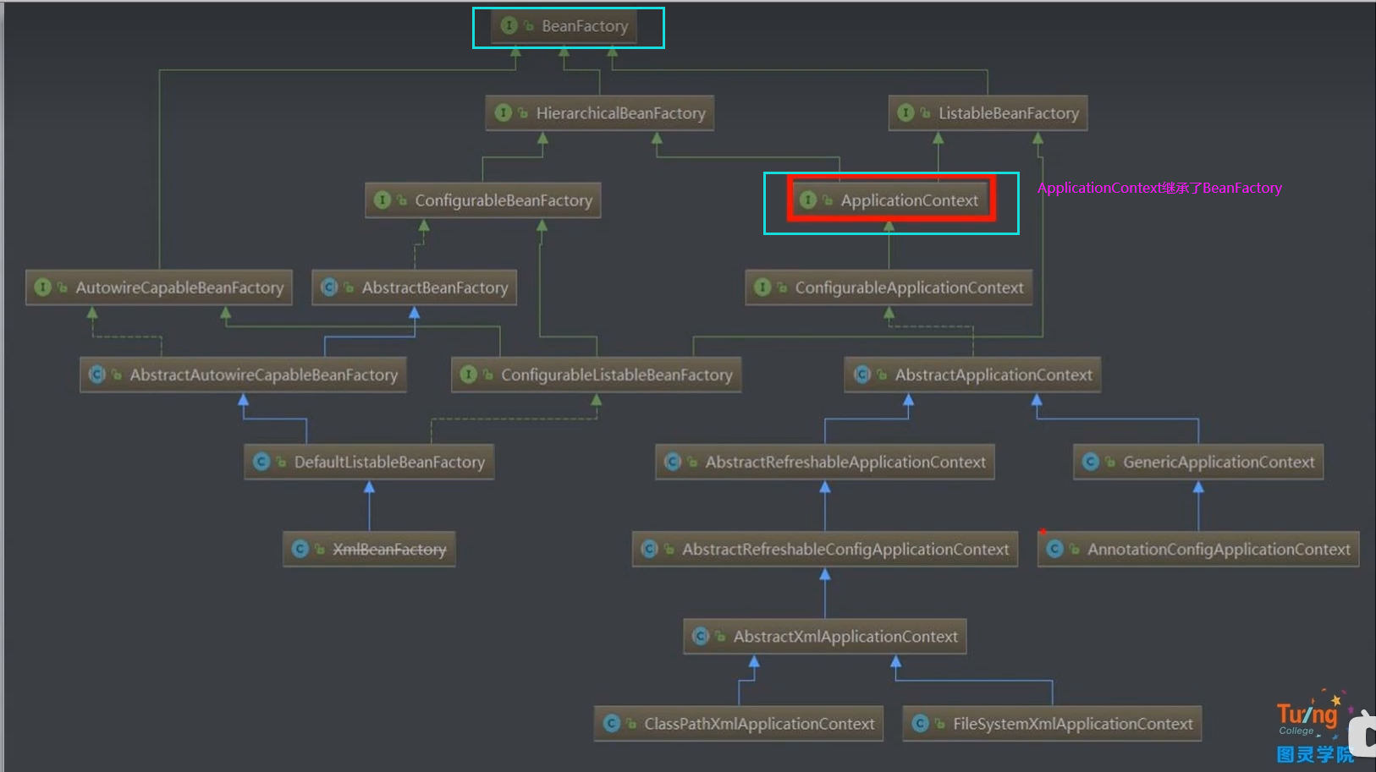

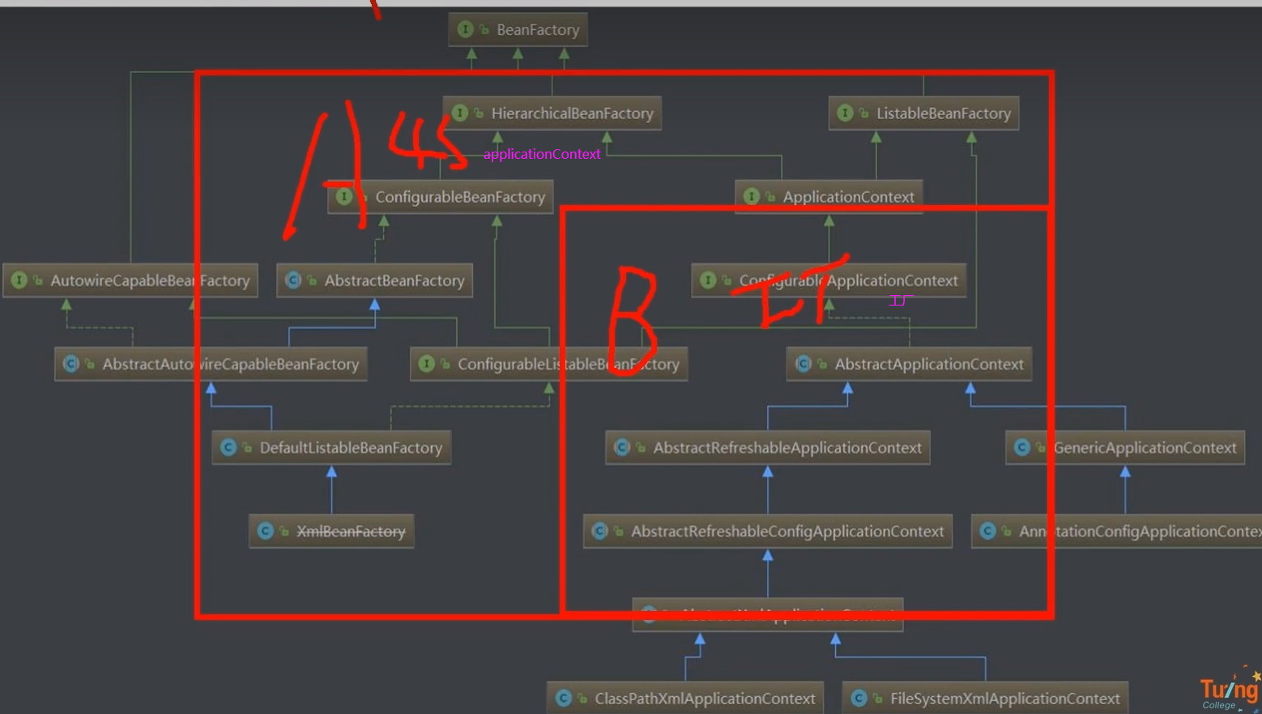

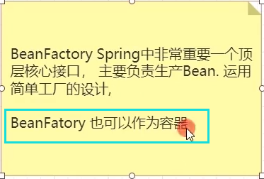

Application可以自己根据配置，xml，注解去生产bean,而beanFactory需要你指定才能生产bean.

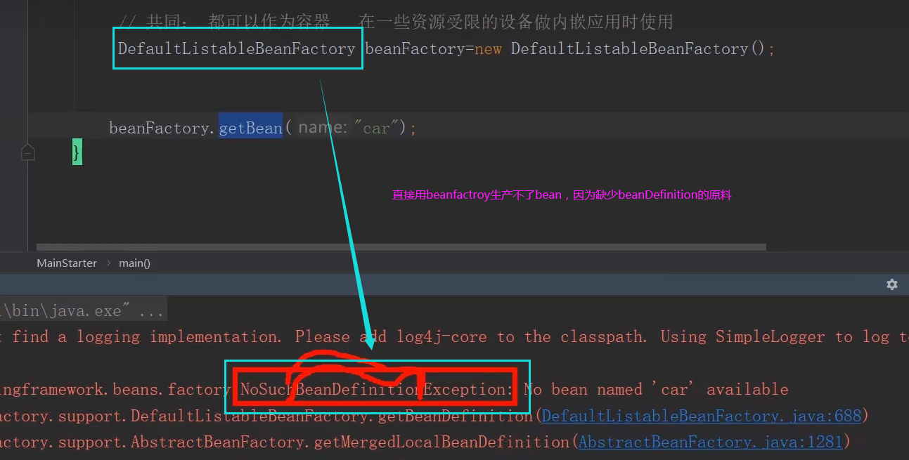

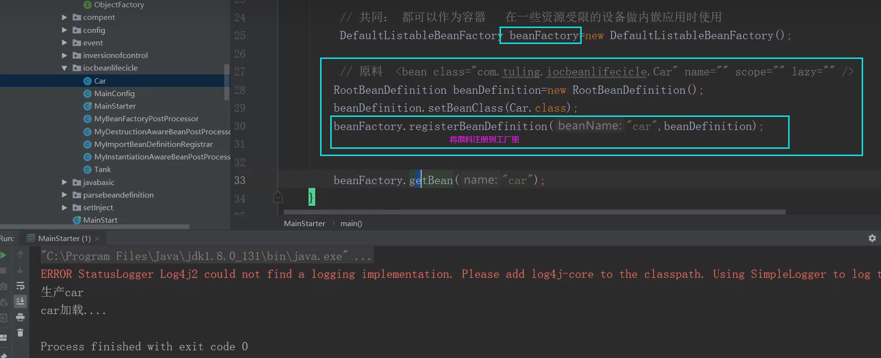

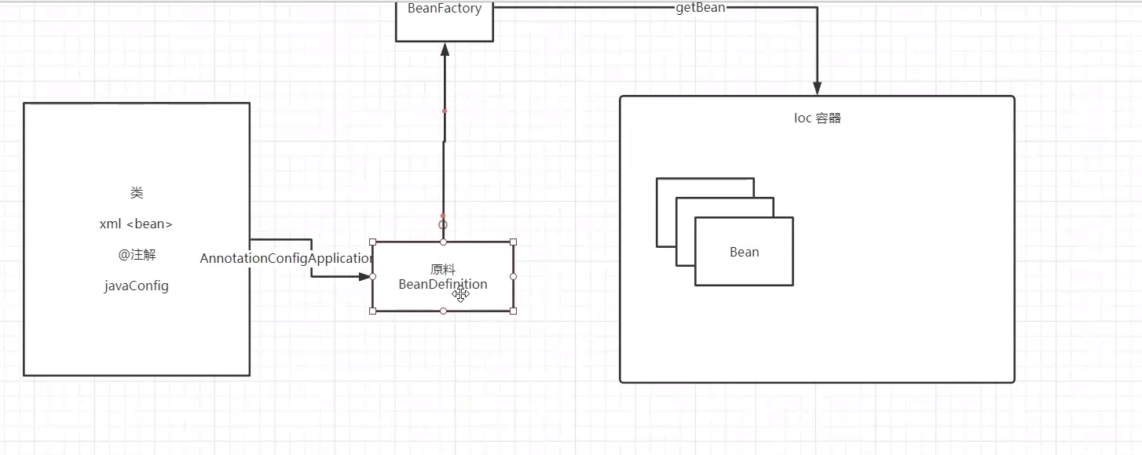

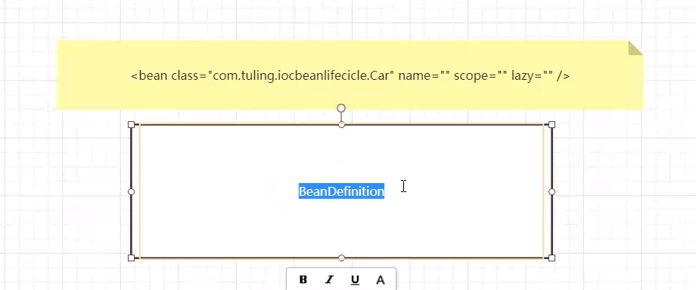

# P33 32.SpringBean生命周期过程深入理解

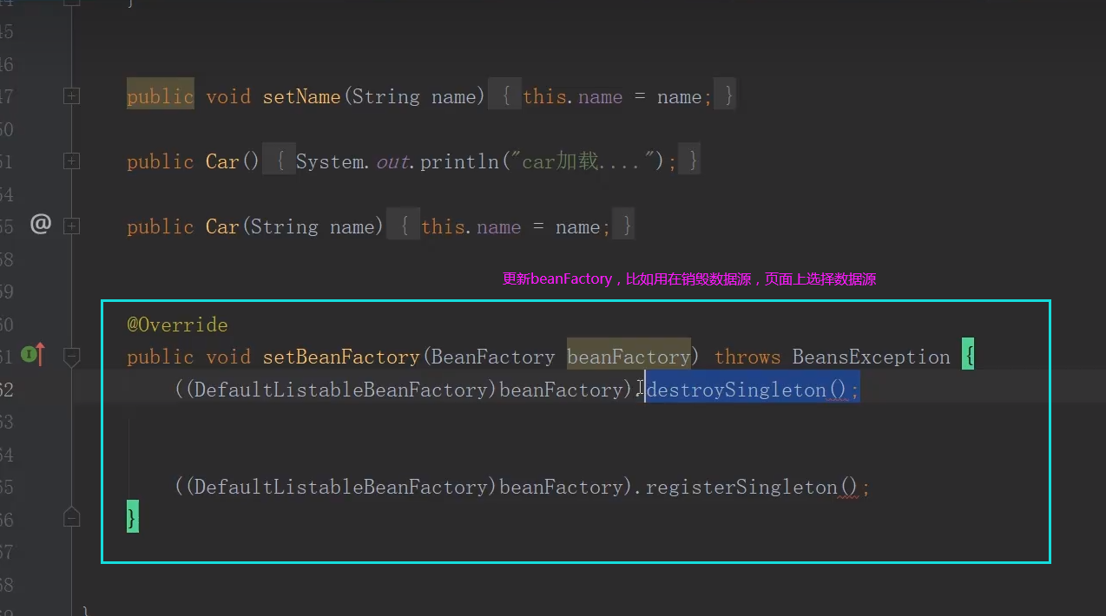

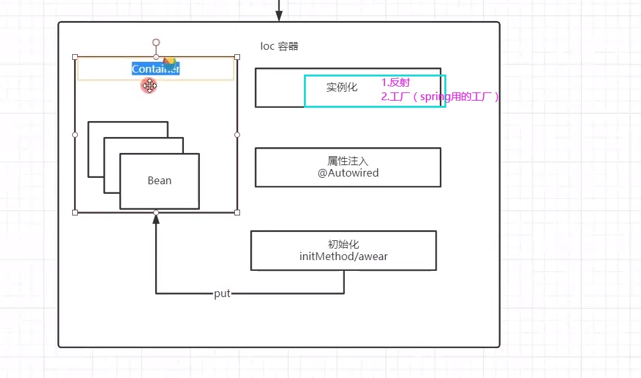

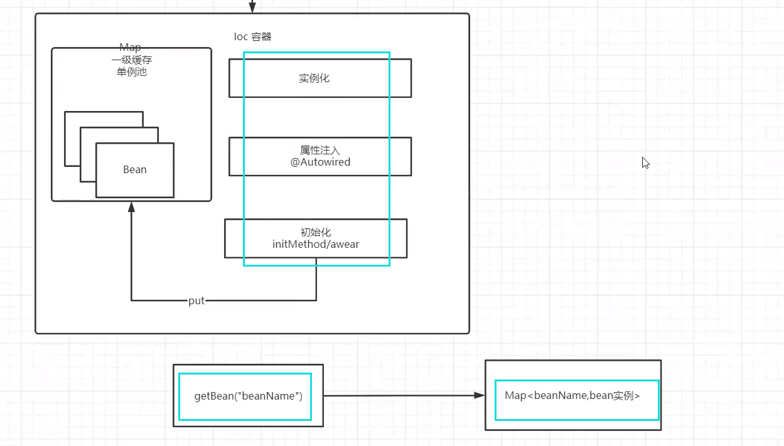

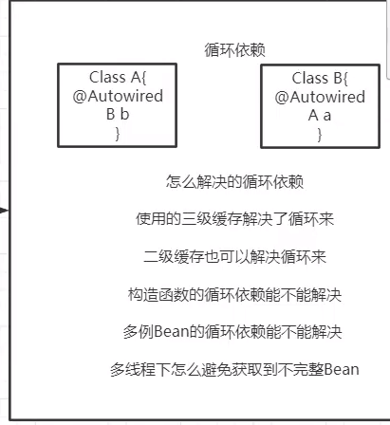

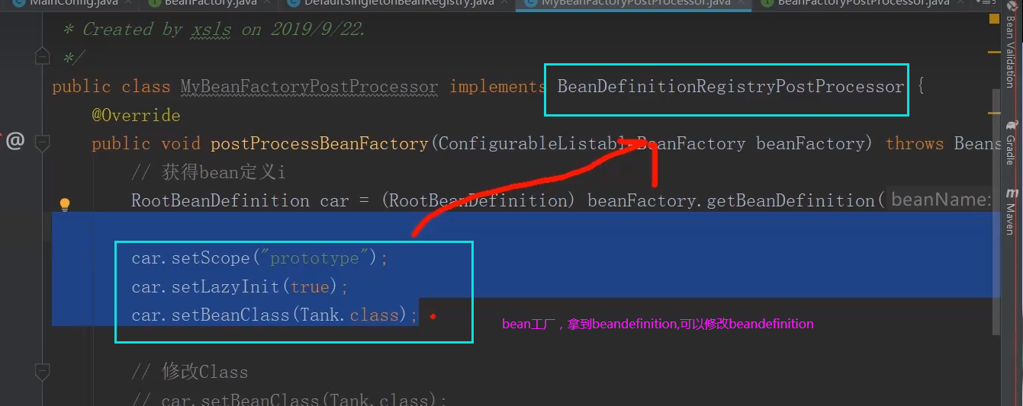

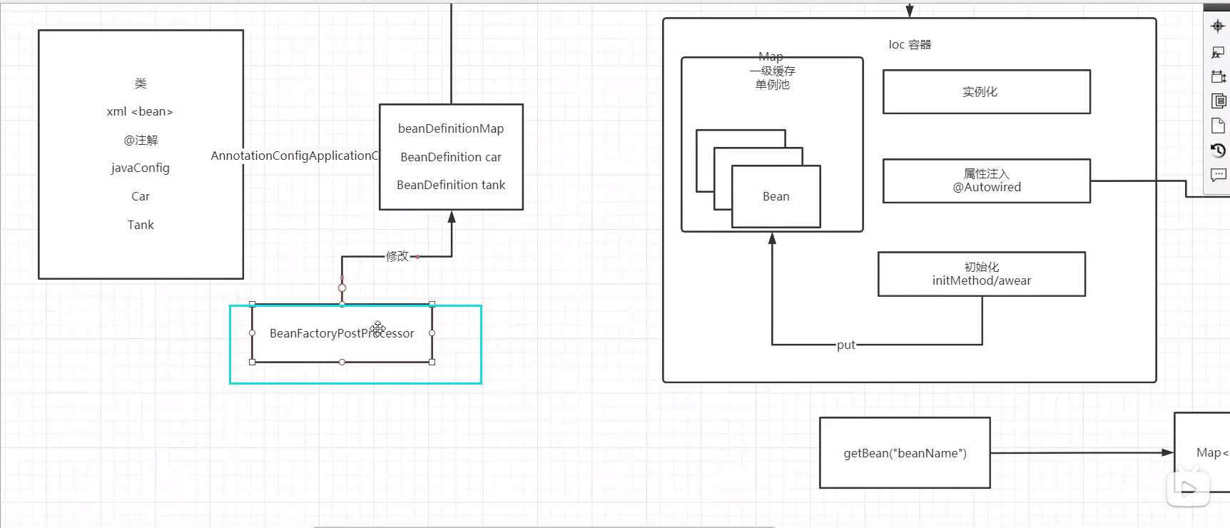

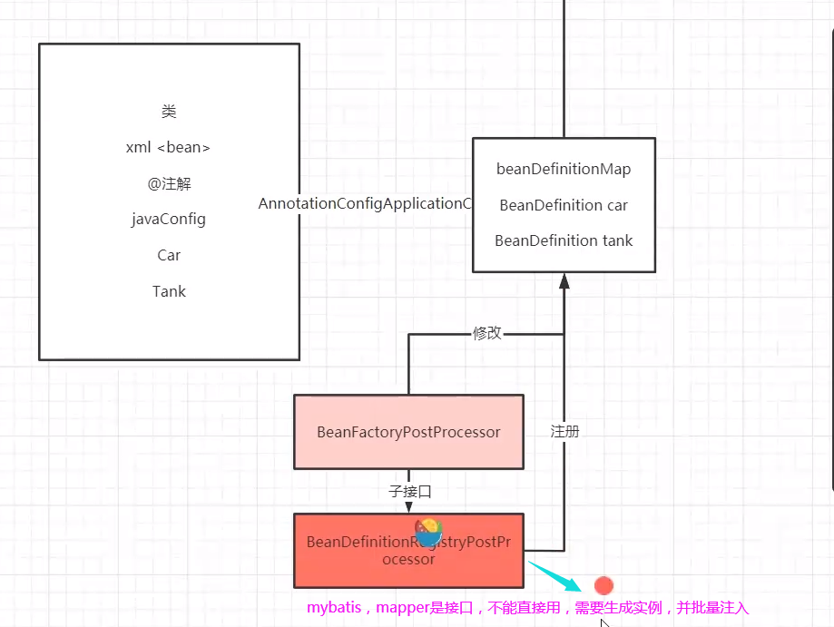

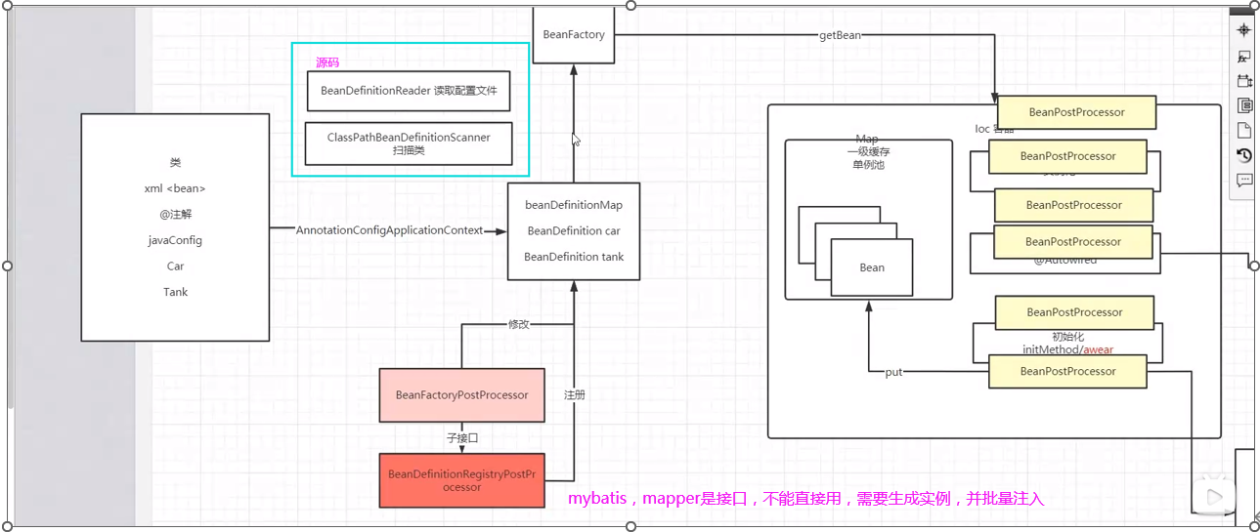

# P34 33.Application和BeanFactory的区别精讲

# P35 34.BeanFactory和FactoryBean的区别P3635.Spring强大的扩展接口的调用时机

# P37 36.SpringlOC加载流程源码剖析

# P38 37、单例Bean是单例模式吗

# P39 38、Bean的实例化和Bean的初始化有什么区别?

# P40 39、Spring AOP是如何实现的?它和AspectJ有.